Baccalauréat Professionnel

SYSTÈMES NUMÉRIQUES
Option A - SÛRETÉ ET SÉCURITÉ DES INFRASTRUCTURES, DE L’HABITAT ET DU TERTIAIRE (SSIHT)

ÉPREUVE E2 – ÉPREUVE TECHNOLOGIQUE

ANALYSE D’UN SYSTÈME NUMÉRIQUE

SESSION 2023

ELEMENTS DE CORRECTION

Le sujet comporte 5 parties indépendantes :

Partie 1 - Étude du système de contrôle d’accès (21 points) Partie 2 - Étude du système de visiophonie (22 points)
Partie 3 - Étude du système de détection intrusion (15 points) Partie 4 - Étude du système incendie (24 points)
Partie 5 - Étude du système de vidéo protection (18 points)

Baccalauréat Professionnel Systèmes Numériques | AP 2306-SN T 21 1 | Session 2023 | Éléments de correction
ÉPREUVE E2 - Option A - SSIHT | Durée : 4h00 | Coefficient : 5 | 1/28

Mise en situation et présentation du projet
Le sujet porte sur la rénovation de l’internat du Lycée Henri DARRAS à Liévin.

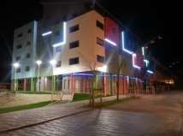
Le lycée Henri DARRAS est une cité scolaire qui accueille 1800 élèves, 90 internes et 160 personnels.

Le lycée dispense les formations suivantes :

- Baccalauréat général, technologiques et professionnels, certificats d’aptitudes professionnelles et brevets de techniciens supérieurs,
- Sections sportives.

Les matériaux utilisés pour la construction de l’internat, la gestion de l’éclairage et du chauffage permettent de le classer en haute qualité environnement (HQE). Les travaux de rénovations de l’internat ont été financés par la région Hauts-de-France et réalisés en sous-traitance avec diverses entreprises dont EIFFAGE et ses partenaires (Installations des courants forts, courants faibles, incendie, intrusion, visiophonie et contrôle d’accès), l’entreprise Arthur CLEMENT (chauffage et ventilations) et l’entreprise SERGEANT (Façades).

L’étude porte sur les installations de l’internat du lycée, composé d’un système de contrôle d’accès d’interphonie, de détection intrusion, de sécurité incendie et de vidéoprotection.
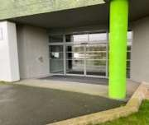
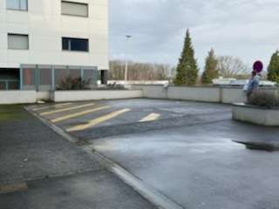

Entrée principale et accès étudiants Parking privé

Description des ressources techniques
L’internat est équipé des installations techniques suivantes :
- un système de gestion des accès (internat et parking) de marque CDVI Atrium 22 ;
- un système d’interphonie BTICINO LEGRAND composée de visiophones et d’interphones placés au rez-de-chaussée et à chaque étage du bâtiment ;
- un système de détection d’intrusion PARADOX EVO 192 protégeant le bâtiment le soir, les week-ends, les jours fériés et les vacances scolaires ;
- un système de vidéoprotection IP pour surveiller les abords de l’internat et les couloirs ;
- un système de sécurité incendie ESSER IQ8Control assurant les fonctions de compartimentage, de désenfumage et d’évacuation des personnes.

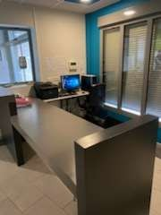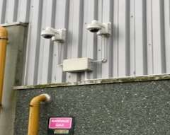

Salle de contrôle du rez-de- chaussée (maître d’internat)
Vidéoprotection du parking

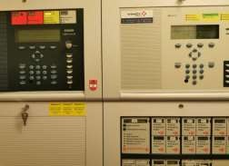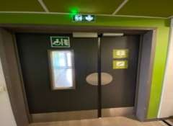
Centrale incendie (PC sécurité) Porte coupe-feu et éclairage de sécurité

Travail demandé
Partie 1 - Étude du système contrôle d’accès
Pour sécuriser l’accès principal de l’internat, des bureaux, de l’infirmerie, des locaux de détente ou spécifiques et de chaque chambre, le système actuel ne répond pas au fonctionnement attendu.

De ce fait, l’amélioration du système de contrôle d’accès devra respecter les caractéristiques suivantes :

- 1 lecteur de badge pour chaque accès aux étages et à chaque chambre ;
- un niveau d’accès suivant le profil élève ou personnel ;
- câblage filaire.

La solution retenue est un système de contrôle d’accès de marque CDVI, composé de :

  - 62 contrôleurs Atrium A22 ;
  - 124 lecteurs magnétiques ;
  - 118 lecteurs type NANO ;
  - 6 lecteurs SOLARKBP noir bi technologie (digicode et magnétique) ;
  - 124 commandes infrarouges BPIR (Bouton Poussoir Infra-Rouge) avec plastron,
  - 4 switchs.

On donne sur la page suivante, l’implantation des éléments sur les plans du rez-de-chaussée et premier étage, sachant que les étages 2,3 et 4 sont identiques.

On donne en ANNEXE N°1, le synoptique de l’installation comprenant :
- Les 62 Atrium A22 configurées de la façon suivante :
  - un contrôleur maître ;
  - 14 contrôleurs ;
  - 47 extensions.
- Les connexions réseau entre contrôleur maître et contrôleurs ;
- Les connexions BUS RS485 entre contrôleurs et extensions.

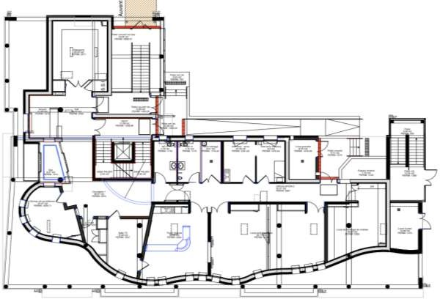
REZ-DE-CHAUSSÉE
Porte d’entrée
Issues de secours d’accès au parking

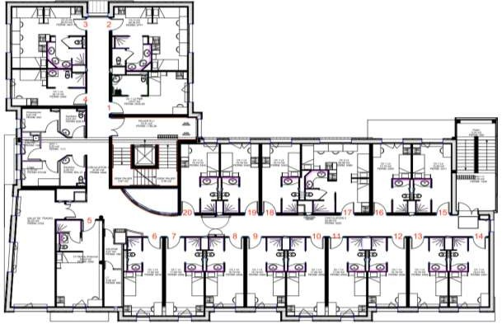
ÉTAGES 1-2-3-4
Porte d’accès couloir de l’étage
Issue de secours
CHAMBRES
1 et 2

On demande au technicien de participer à l’installation de ce nouveau système au premier étage.
Question 1 - Indiquer, avec l’aide du synoptique, le nombre d’ATRIUM A22 à installer au premier étage. (Cf. ANNEXE N° 1).
5 +5+3 = 13

Le technicien commence par la configuration des cavaliers sur les contrôleurs A22.
Question 2 - Entourer sur la carte électronique ci-dessous, le cavalier permettant de configurer l’ATRIUM A22 en contrôleur ou extension (Cf. ANNEXE N° 4).
.
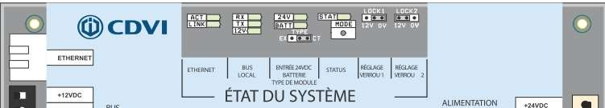Question 3 - Cocher ci-dessous le paramétrage du cavalier pour qu’un module ATRIUM A22 soit configuré comme contrôleur ou extension.
.
Configuration en contrôleur :
ou
Configuration en extension :
ou

Les ventouses électromagnétiques des portes d’accès à installer sont des ventouses à rupture.
Question 4 - Dessiner le positionnement du cavalier LOCK1 sur l’A22/CT pour un fonctionnement correct de la ventouse sur la porte d’accès couloir (Cf. ANNEXE N° 4).
LOCK1
12V
0V

Les gâches électriques des chambres 1 et 2 à installer sont de type à émission.
Question 5 - Dessiner le positionnement du cavalier LOCK1 et LOCK2 pour le bon fonctionnement des gâches sur A22/EXT (Cf. ANNEXE N° 4).
LOCK2
LOCK1

Le technicien réalise maintenant le câblage du contrôleur A22/CT de l’étage 1 et du contrôleur A22/EX des chambres 1 et 2 (CH1 et CH2).

Question 6 - Compléter le document réponse DR1 afin de câbler :

- le bus RS485 reliant l’A22/CT et l’A22/EX (Cf. ANNEXE N°3) ;
- le lecteur de badge pour l’accès à l’étage (Cf. ANNEXE N°5 et N°6) ;
- la ventouse à rupture de la porte d’accès à l’étage avec alimentation externe (Cf ANNEXE N°7),
- les gâches de porte, avec alimentation intégrée, des chambres 1 et 2 (Cf. ANNEXE N°7).

Le contrôleur maître A22/M est paramétré avec l’adresse IP 192.168.1.20. Pour configurer l’installation le technicien dispose d’un pc portable avec le logiciel ATRIUM. Afin de communiquer entre la centrale et l’ordinateur, il doit effectuer les réglages de la carte réseau.

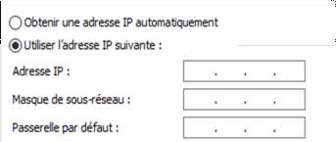Question 7 - Donner une configuration IPv4 de la carte réseau de l’ordinateur afin de communiquer avec la centrale A22/M.

192 .168 .1.1 à 253
255.255.255.0
192 .168 .1. 254

Le système de contrôle d’accès doit maintenant être connecté au système de sécurité incendie. Le SSI sera relié à la centrale ATRIUM maitre A22/M par le bornier d’entrées/ sorties.

Question 8 - Expliquer l’intérêt de cette liaison entre les deux systèmes (Cf. ANNEXE N° 8).
L’intérêt d’une telle liaison entre le SSI et le contrôle d’accès ATRIUM A22/M est d’assurer le déblocage des gâches des portes de chambre et des ventouses des couloirs qui permettent l’évacuation et la circulation des personnes évacuées. Le déblocage des issues de secours étant réalisé par le SSI.

À partir du logiciel ATRIUM, on souhaite configurer le premier contrôleur A22/M comme contrôleur maître.
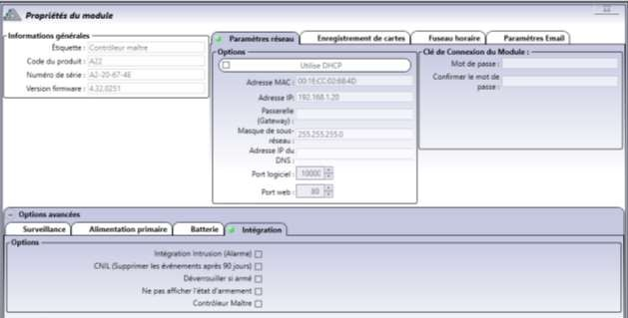Question 9 - Cocher les cases des fonctions définies par le logiciel qui permettront cette configuration.
A2-20-68-3F

Partie 2 - Étude du système Interphonie

La porte d’entrée de l’internat nécessite d’être contrôlée par un système d’interphonie. Un poste interne vidéo sera installé à l’accueil. L’internat est ouvert le week-end.
Pour des raisons pratiques, un poste interne vidéo et un poste interne audio seront installés à chaque étage dans la chambre du maître d’internat. Il faut donc ajouter quatre postes internes vidéo et quatre postes internes audio.
Le système d’interphonie devra respecter les caractéristiques suivantes :
  - Sonnette individualisée pour chaque étage de l’internat ;
  - demande de communication vidéo et/ou audio ,
  - Autorisation d’accès via les différents postes intérieurs vidéos et/ou audio.

Le système d’interphonie qui a été retenu est le système portier BTICINO (groupe LEGRAND).
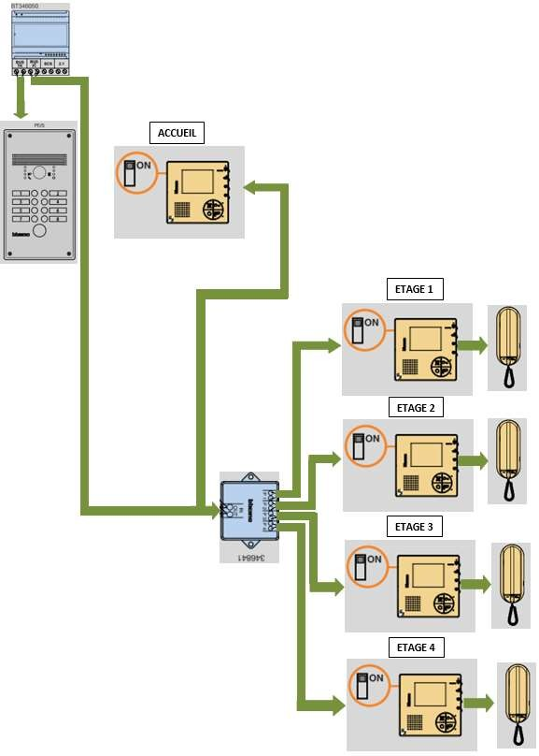
ALIMENTATION
PI VIDEO
PE
BUS PI
BUS PI
PI AUDIO
PI VIDEO
DERIVATEUR ETAGE
BUS TK
SYNOPTIQUE DE L’INSTALLATION

Câblage des postes internes :
- Chaque poste interne doit être connecté à la platine de rue par bus PI et doit pouvoir piloter la porte d'entrée ;
- Les postes internes doivent être reliées de la façon suivante :
- Accueil - dérivateur ligne générale IN/OUT : 1 poste vidéo en fin de ligne ;
- Étage 1 - dérivateur ligne P1 : 2 postes, 1 vidéo, 1 audio en fin de ligne ;
- Étage 2 - dérivateur ligne P2 : 2 postes, 1 vidéo, 1 audio en fin de ligne ;
- Étage 3 - dérivateur ligne P3 : 2 postes, 1 vidéo, 1 audio en fin de ligne ;
- Étage 4 - dérivateur ligne P4 : 2 postes, 1 vidéo, 1 audio en fin de ligne.

Le technicien est chargé d’installer les nouveaux postes.
Question 10 - Rappeler la signification de PE et PI (Cf. ANNEXE N° 9).
PE : Poste/Platine Extérieur/Externe ou bien encore Platine de rue

PI : Poste Interne
Question 11 - Citer les 2 raccordements possibles énoncés dans les règles générales d’installation des postes vidéo (Cf. ANNEXE N° 9).
- Avec l’adaptateur vidéo réf. 366830

- Avec le répartiteur audio / vidéo réf. F441 (005196)

Pour ce système, il a été fait le choix d’une alimentation BTICINO LEGRAND de référence 346050.
Le technicien commence par repérer les bornes de l’alimentation et vérifier la puissance disponible.
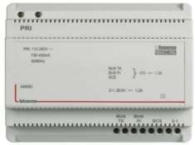Question 12 - Identifier dans le tableau ci-dessous, le rôle de chaque borne de l’alimentation (Cf. ANNEXE N° 10).
1
5
4
3
2

N° | Rôle
1 | Bornes de branchement entrée 230V
2 | Borne de branchement alimentation supplémentaire 1 - 2
3 | Bornes de branchement sortie BUS SCS
4 | Bornes de branchement sortie BUS PI
5 | Bornes de branchement sortie BUS TK

Question 13 - Indiquer la valeur de tension nominale des bus TK, PI et SCS ainsi que la valeur de l’intensité nominale que peuvent délivrer ces lignes de bus (Cf. ANNEXE N° 10).
U = 27 Vcc

I = 1,2 A

Question 14 - Indiquer la valeur de puissance nominale disponible sur les bus TK, PI et SCS. Justifier la valeur de cette puissance nominale par le calcul (Cf. ANNEXE N° 10).

P = 32,4 W

P = U x I = 27 x 1,2 = 32,4 W

Le technicien doit câbler et la platine de rue.
Pour ce système, il a été fait le choix d’une platine extérieure BTICINO LINEA 300 référence 308012.
Question 15 - Justifier le choix de cette platine par rapport à la version 308012 (Cf. ANNEXE N° 11).
Le besoin du système est de 5 appels (rez-de-chaussée + 4 étages). La platine inox 308011 ne permet que 4 appels

Question 16 - Identifier dans le tableau ci-dessous le rôle de chaque borne de la platine (Cf. ANNEXE N° 12).
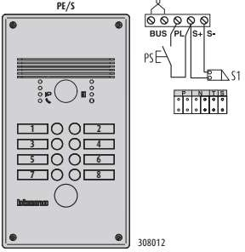
1
2
3
4
N° | Rôle
1 | Connexion au BUS TK
2 | Branchement serrure gâche ou ventouse
3 | Branchement Bouton Poussoir
4 | Zone de codification

Question 17 - Citer les informations codées, à l’aide de cavaliers numérotés, au niveau de la zone de codification de la PE (Cf. ANNEXE N° 12 et N° 13).
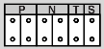
1 8 2
P : numéro de platine de rue
N : numéro du premier poste
T : temporisation relais serrure
S : choix de la sonnerie
2

Le technicien doit ensuite câbler les postes internes vidéo et audio.
Les postes internes vidéo et audio retenus sont :
  - interphone Audio Sprint L2 réf BTICINO 344242,
  - interphone Vidéo réf BTICINO 344502.

Question 18 - Déterminer l’élément à brancher lorsqu’un PI Audio Sprint se situe dans une installation vidéo ou mixte comme dernier appareil (Cf. ANNEXE N° 14).
Une terminaison de fin de ligne réf. 75799 branchée sur l’entrée - sortie

Pour câbler toute l’installation, le technicien utilise un dérivateur d’étage réf BT346841

Question 19 - Déterminer le nombre d’appareils maximum qu’il est possible d’installer sur chaque sortie d’un dérivateur d’étage (Cf. ANNEXE N° 17).
3 appareils maximum par sortie

Question 20 - Indiquer ce qu’il faut raccorder sur le dernier dérivateur de la colonne montante (Cf. ANNEXE N° 14 et 17).
Il faut terminer le tronçon IN/OUT par un poste interne

Question 21 - Justifier que le dérivateur d’étage 346841 est suffisant pour câbler les postes des quatre étages et de l’accueil (Cf. ANNEXE N° 17).
- Le dérivateur possède 4 lignes permettant de câbler les postes des quatre étages.

- Le poste de l’accueil peut être raccordé sur la sortie IN/OUT du dérivateur d’étage

Le technicien procède au câblage des quatre étages.

Pour répondre aux questions 22 à 23 sur le document réponse DR2, on utilisera les annexes 11 à 17.

Question 22 - Réaliser le câblage des postes internes des quatre étages avec le dérivateur d’étage.
Question 23 - Réaliser le câblage du dérivateur d’étage et de la platine extérieure avec l’alimentation.
Question 24 - Dessiner les terminaisons de fin de ligne nécessaires pour chaque PI audio.

Partie 3 - Étude du système d’alarme anti-intrusion

L’établissement a opté pour un système de détection intrusion PARADOX EVO 192. Il permet de sécuriser les portes et fenêtres du rez-de-chaussée ainsi que les accès aux étages par les escaliers de secours donnant sur le parking de l’internat.
Le placement des éléments constituant le système est donné sur les plans ci-dessous.
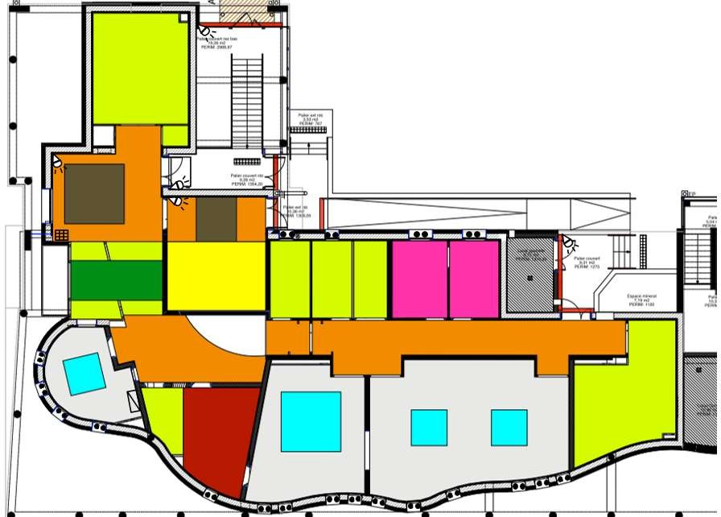PLAN DU REZ-DE-CHAUSSÉE
ILS CENTRALE CLAVIER
DÉTECTEUR IR

Cahiers des charges

- Le clavier T50EVO permettra d’armer ou de désarmer l’ensemble du système ;
- Les ouvrants du rez-de-chaussée et des étages seront protégés par des détecteurs à contact d’ouverture (ILS) sans fil gérés par un module d’expansion Magellan RTX3 ;
- Chaque entrée ainsi que chaque escalier de secours seront protégé par des détecteurs de mouvement Paradoxe DM70,
- Les boucles de détection seront câblées en boucle équilibrées (N.C, avec résistances de fin de ligne EOL, avec autoprotection et reconnaissance de sabotage).

Le technicien doit réaliser le câblage d’un détecteur de mouvement du rez-de-chaussée, sur la zone 2 et doit vérifier son fonctionnement.

Question 25 - Effectuer le câblage de cette zone sur la centrale en tenant compte du cahier des charges (Cf. ANNEXE N° 19).

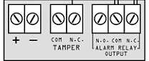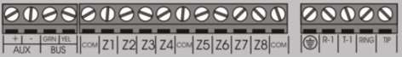

Question 26 - Donner les valeurs résistives attendues pour la mesure sur la zone 2 en complétant le tableau ci-dessous.

 | En fonctionnement sans  détection, sans sabotage | Avec détection  sans sabotage | Un câble sectionné  ou avec sabotage
Résultats (Ω) | 1 KΩ | 2 KΩ | ∞

Au total, 9 détecteurs de mouvement seront câblés sur la centrale ainsi qu’un clavier tactile TM50 et un module d’expansion sans fil Magellan RTX3.
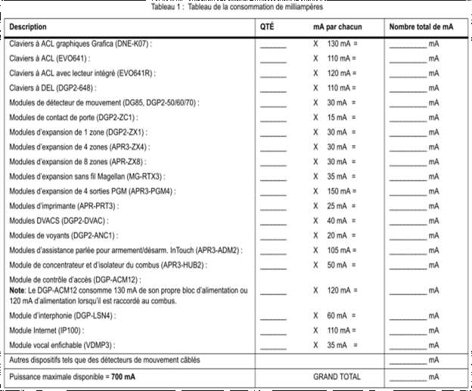Question 27 - Compléter le document réponse ci-dessous et calculer la consommation moyenne totale du système au repos (Cf. ANNEXES N° 20 et N°21).
TM50
1
100
DM70
9
144
1
35
279
16 mA =
100 mA =
Détecteur = 16 mA, TM50 = 100 mA, Magellan RTX3 = 35 mA (9x16) + (1x100) + (1x35) = 279 mA

Question 28 - Calculer l’autonomie de la batterie disponible en cas de coupure de l’alimentation, sachant que la capacité de la batterie est de 7 Ah et que la consommation moyenne est de 279 mA.
La batterie délivre 7Ah = 7000 mAh 7000 / 279 = 25,089 H
Le système aura donc 25 H d’autonomie disponible.

Le technicien doit installer 2 claviers TM50 supplémentaires, un module internet et un module d’expansion de 4 sorties programmables (PGM). D’après la notice technique, la valeur sur la sortie auxiliaire du panneau de contrôle ne doit pas excéder 700 mA.
Question 29 - Calculer la nouvelle consommation et justifier si l’installation d’un bloc d’alimentation externe supplémentaire est nécessaire. (Cf. ANNEXES N° 20 et N°21).
279 + (2 x 100) + 110 + 150 = 739 mA

La consommation moyenne est désormais de 739 mA, nous dépassons les 700 mA maximum autorisée de la sortie auxiliaire du panneau de contrôle, donc oui le système aura besoin d’une alimentation externe supplémentaire.

Partie 4 - Étude du système de sécurité incendie

Le technicien doit procéder à la maintenance du SSI de l’internat du lycée Henri DARRAS.

Extrait du CCTP incendie (Cahier des Clauses Techniques Particulières) de l’internat :
- ERP pouvant accueillir 96 personnes au total dont certaines à mobilité réduite (personnes en situation de handicap).
- surveillance assurée depuis le bureau de contrôle du surveillant d’internat au rez-de- chaussée par le personnel formé de l’établissement (maitre d’internat).
- dispositifs de renvoi d’alarme déportés dans chacune des 5 chambres des maitres d’internat et de l’infirmier, au logement de fonction du proviseur, et au local secrétariat-standard des bureaux administratifs du lycée.
- activation d’une alarme restreinte de 5 minutes sur l’équipement de contrôle et de signalisation ainsi que sur les reports.

Question 30 - Justifier l’appellation ERP.
La signification de ERP est : Établissement Recevant du Public.
Sachant que l’internat est un lieu recevant du public justifie cette appellation.

Question 31 - Indiquer le type d’ERP de l’internat avec l’aide du tableau du document réponse
DR3.
«
La lettre R : établissement d’enseignement, et de formation.

Question 32 - Entourer sur le document réponse DR3 :
  - la catégorie de SSI
  - le type d’équipement d’alarme imposé pour cet établissement.

Le SSI installé est un système de marque ESSER adressable composé d’un ECS IQ8Control M/μ et d’un CMSI CMSI8000.
Question 33 - Indiquer la signification des acronymes suivants :

ECS :
Équipement de Contrôle et de Signalisation

CMSI :
Centralisateur de Mise en Sécurité Incendie

Question 34 - Citer les avantages d’utiliser un SSI adressable plutôt qu’un SSI conventionnel.
Un système adressable permet d’identifier et de localiser précisément l’élément de détection qui est déclenché ou en défaut. Un système conventionnel n’indique que la zone du détecteur déclenché ou en défaut.
Question 35 - Préciser le nombre maximum de points de détection que peut gérer l’ECS IQ8Control, le nombre de bus rebouclés disponibles ainsi que le nombre maximum de points de détection que l’on peut connecter par bus rebouclé (Cf. ANNEXE N° 22).
512 points de détection et 6 bus rebouclés. 127 points par bus rebouclé.

Le tableau suivant récapitule tous les équipements présents dans le bâtiment.

Désignation | Total
Détecteurs Optiques | 160
Déclencheurs Manuels | 13
Indicateurs d’Action | 7
Question 36 - Calculer le nombre total de points de détection adressables et en déduire le nombre de bus rebouclés minimum nécessaires pour ce système.
On dispose de 173 équipements adressables sur tout le SSI. Sachant que l’on ne peut mettre que 127 points de détection par bus rebouclé, nous devons donc utiliser 2 bus rebouclés.

Question 37 - Indiquer le nombre de bus rebouclés utilisés pour le câblage des détecteurs de l’ensemble du bâtiment (Cf. ANNEXE N° 23).
2 bus rebouclés

Le technicien est appelé pour remédier à un défaut apparu au niveau de l’ECS.
La centrale indique un défaut entre les points de détection Z3/01, Z3/02, Z12/01 et Z12/07 reliés sur la boucle 1.

Question 38 - Donner la désignation, le type d’équipement et la zone de détection (ZD) des équipements concernés (Cf. ANNEXE N° 23).

Libellés des points  de détection | Désignation | Type  DAI ou DM | Numéro de la Zone  de détection
Z3/01 | Circulation Hall d’accueil | DAI | Z3
Z3/02 | Accueil | DAI | Z3
Z12/01 | DM Circulation Hall RDC | DM | Z12
Z12/07 | DM RDC côté ascenseur | DM | Z12

Le technicien décide de vérifier les câblages des détecteurs.
Question 39 - Dessiner le plan de câblage de ces 4 points de détection sur le document réponse DR4, sans câblage de l’écran à la masse. Ne pas oublier les éléments de fin de ligne (Cf. ANNEXES N°24 et N°25).
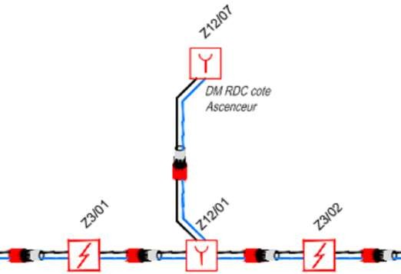
Extrait du synoptique

Partie 5 - Étude du système de vidéoprotection

L’internat dispose d’un système de vidéoprotection constitué de :
- une caméra IP fixe IPC2325-EBR installée sur le palier du rez-de-chaussée ;
- une caméra PTZ-IPC6322LR-X22 pour le parking ;
- un affichage de l’ensemble des caméras au poste de surveillance du rez-de- chaussée et à l’accueil ,
- un enregistreur numérique NVR301-08-P8 équipé d’un disque dur de 2To.

Une partie des liaisons internes entre les éléments de la baie de vidéoprotection (convertisseur fibre/RJ45, PTO) sont câblés en fibre optique. L’ensemble des caméras est relié par câble réseau Ethernet à l’enregistreur PoE.

Le technicien doit installer 4 caméras supplémentaires. Une caméra par palier de chaque étage.
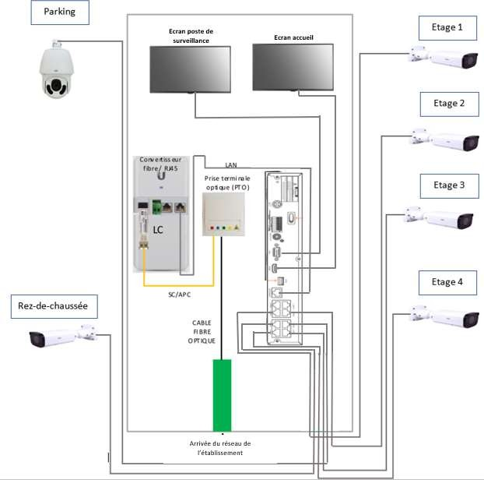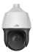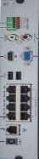Synoptique de l’installation

On s’intéresse aux caractéristiques du l’enregistreur PoE.

Question 40 - Définir l’acronyme PoE et expliquer l’intérêt d’utiliser cette technologie dans une installation vidéo (Cf. ANNEXE N°26).
- PoE : power over Ethernet
- Permet d’alimenter les caméras par le câble Ethernet.

Question 41 - Donner la puissance maximale que peut délivrer l’enregistreur NVR301-08-P8. En déduire la puissance délivrée par chaque port (Cf. ANNEXE N°27).
- La puissance maximale délivrée par l’enregistreur est de 108 W.

- L’enregistreur dispose de 8 Ports alors chaque port délivre une puissance égale à : 108 / 8
= 13.5 W
Donner la puissance maximale que peut délivrer le switch Edgeswitch12.

On étudie maintenant les caractéristiques des caméras IPC2325-EBR, de la caméra PTZ IPC6322LR-X22 et de l’enregistreur NVR301-08-P8 (8 ports).
Question 42 - Déduire la puissance maximale utilisée par l’installation avant intervention, puis déterminer le nombre maximal des caméras IPC2325EBR possibles d’ajouter au système (Cf. ANNEXE N°26)
- IPC2325EBR : P = 10 W.
- PTZIPC6322LR-X22 : P = 30 W.
- La puissance maximale utilisée initialement est : 10 + 30 = 40 W
- 108 – 40 = 68 W donc il n’est possible de rajouter que 6 caméras IPC2325EBR.

Les caméras fixes et la caméra PTZ sont paramétrées au format HD (1920 x 1080). L’enregistreur est capable d’enregistrer des images avec une résolution de 720p sur 8 ports simultanés.
Question 43 - Citer le nombre maximal d’images par secondes possible avec l’enregistreur, selon le format prédéfini pour chaque type de caméra. (Cf. ANNEXE N°27).
- 30 images / seconde

Le technicien souhaite vérifier la capacité du disque dur.
Sachant que 1 pixel est codé sur 3 octets, il faut multiplier par 3 le nombre de pixels contenus dans une image pour obtenir son poids en octets.
Question 44 - Calculer le nombre de pixels contenus dans une image 1280 x 720. Convertir le résultat en Kilo-octets puis déduire le poids d’une seconde d’enregistrement d’une caméra.
- 1280 x 720 = 921600 pixels
- 921600 x 3 = 2764800 octets
- 2764800 / 1024 = 2700 Ko
- 2700 x 30 = 8100 Ko

On suppose que le poids d’une seconde d’enregistrement est de 8100 Kilo-octets. (Sachant que 1Ko = 1024 octets, 1 Mo = 1024 Ko…).
Question 45 - Calculer la capacité d’une seconde d’enregistrement de l’ensemble des 6 caméras en Méga-octets puis en Giga-octets.
- 8100 x 6 = 48600 Ko
- 48600 / 1024 = 47,46 Mo
- 47,46 / 1024 = 0.046 Go
L’enregistreur NVR301-08-P8, 8 ports, possède une capacité d’enregistrement de 2 To, soit 2048 Go.
Question 46 - Calculer la durée maximale d’enregistrement sachant que la capacité des enregistrements des 6 caméras occupe 0,046 Go pour une seconde.
- 2048 / 0,046 = 44521 s

Question 47 - Déduire le temps d’enregistrement de l’installation en heure sans compression.
- 44521 / 3600 = 12,36 h

Le poids d’enregistrement du système est évalué à 0,046 Go par seconde.
Question 48 - Déduire la durée réelle d’enregistrement en jours si le poids des fichiers est réduit à 99 % après compression.
0.046 x 0.01 = 0.00046 Go
2048 / 0,00046 = 4452174 s
4452174 / 3600 = 1236,7 h
1236 / 24 = 51,5 jours

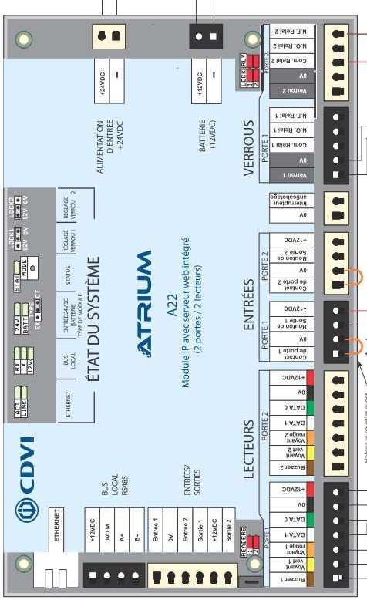
Contrôleur A22/ EXT
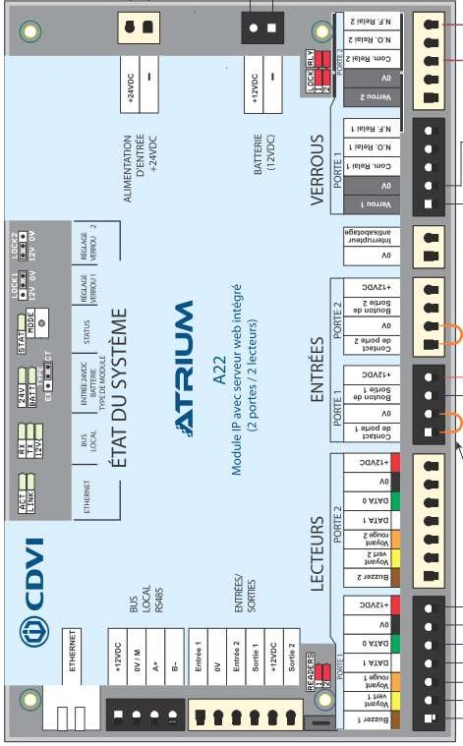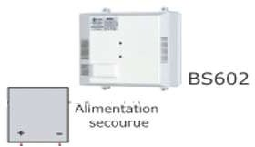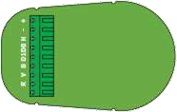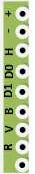Document réponse DR1 Question 6
Alimentation externe
Ventouse accès couloir
Lecteur accès étage
BUS RS485 vers A22/M
BUS RS485
Contrôleur A22/ CT

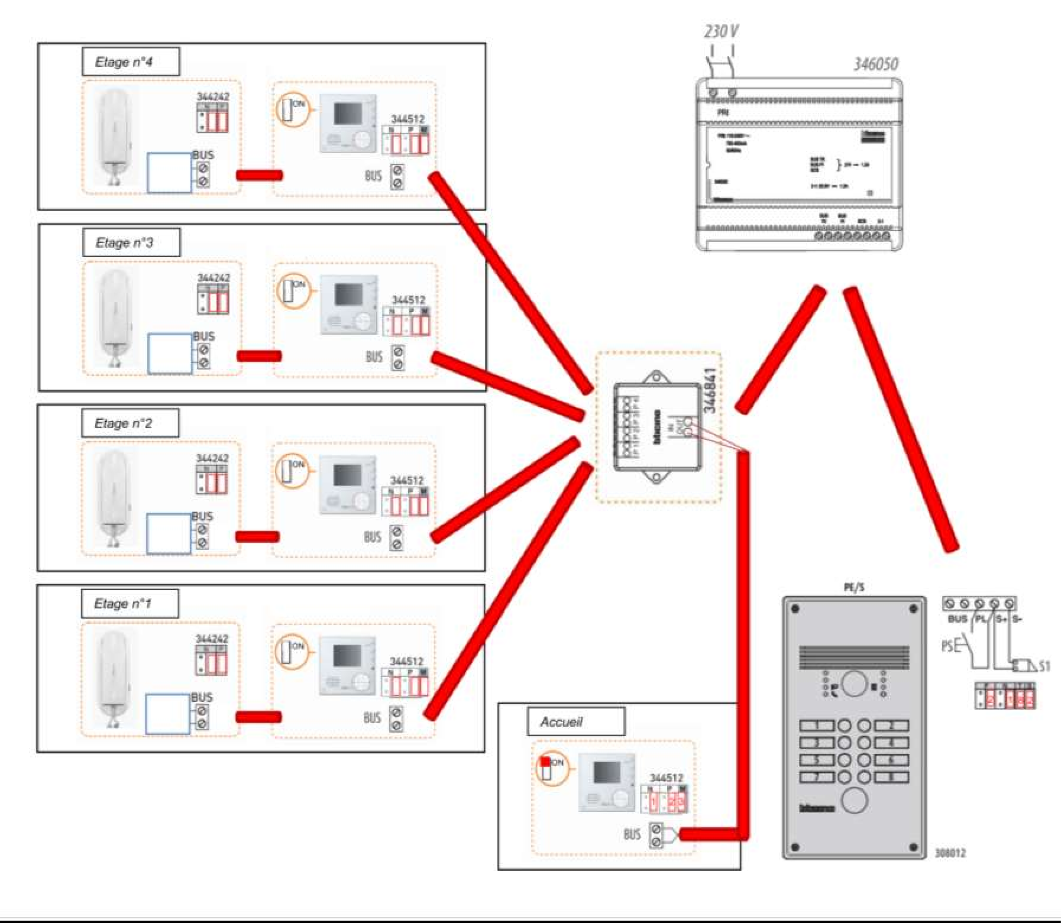Document réponse DR2 Question 22 à 24
Alimentation
Dérivateur d’étage

Document réponse DR3 Question 32
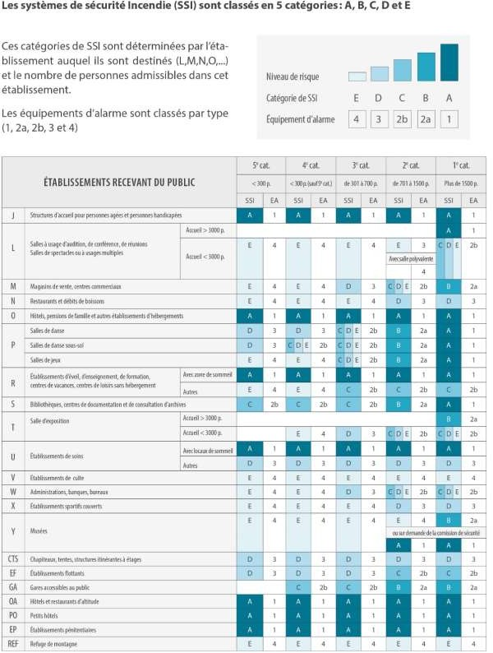

Document réponse DR4 Question 39
